23-29 oktober 2025

23 okt
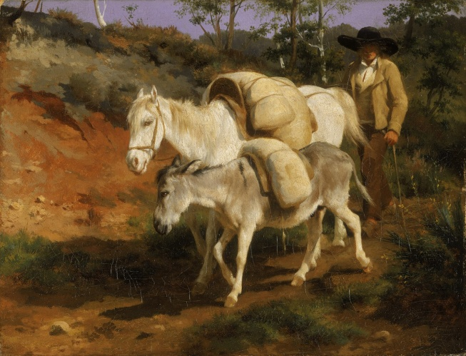
Rosa Bonheur, Le Retour du Moulin , 1847-1848
Ze stond bekend als een 'animalier' (dierenschilder). Ze stond in de traditie van het realisme en werd beïnvloed door de School van Barbizon. De schilderstijl van Rosa Bonheur was onsentimenteel en juist daarom indringend. Haar dieren lijken zo van het doek te lopen. We kunnen de modder en mest bijna ruiken. In dit schilderij voel je de zachtheid van de ezel en het paard in hun blik. Ze zijn voor de schilder belangrijker dan hun eigenaar, de man die achter hen loopt. Ze was sociaal gezien feministe avant la lettre. Ik denk dat je wel waardering voor haar zou hebben gehad. Haar grootste en beroemdste schilderij, De Paardemarkt, is 2,4 meter hoog en 4,8 meter breed. Dat heb ik je eens gestuurd, meen ik.

24 okt
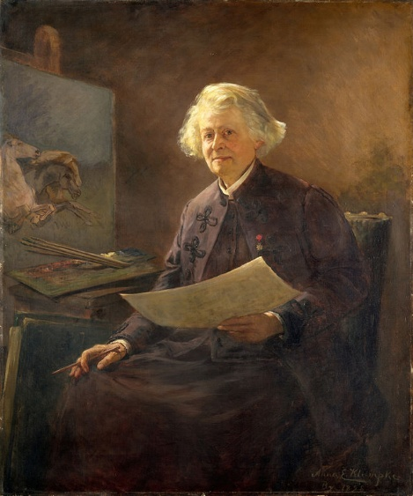
Anna Klumpke, Portret van Rosa Bonheur , 1898
Helaas geen zelfportret van Rosa Bonneur (1822-1899) , de dierenschilder, waarvan ik gisteren een werk stuurde.Deze radicale vrouw had twee langdurige relaties van hetzelfde geslacht in haar leven. Nathalie Micas was een jeugdvriendin en een collega-schilder. Ze woonden veertig jaar samen tot Nathalie in 1889 overleed. Rosa ontmoette vervolgens de Amerikaanse schilderes Anna Klumpke, waarvan dit portret is), en opnieuw was dit een levenslange vriendschap. Klumpe schreef een biografie van Bonheur en richtte de Rosa Bonheur Memorial Art School for Women op. Alle drie de vrouwen liggen samen begraven, in hetzelfde graf. De tekst op de grafsteen luidt: "Vriendschap is goddelijke genegenheid."

25 okt
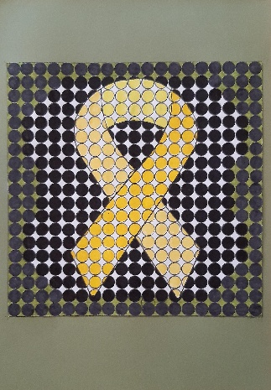
POK , Om niet te vergeten, 2025

26 okt
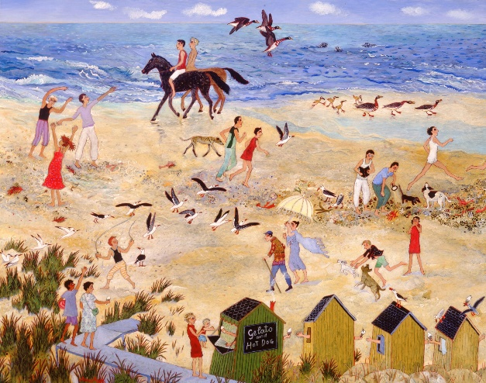
Anna Pugh (geb. 1938)
Vandaag een kijkplaat waar je gewoon vrolijk van wordt.

27 okt
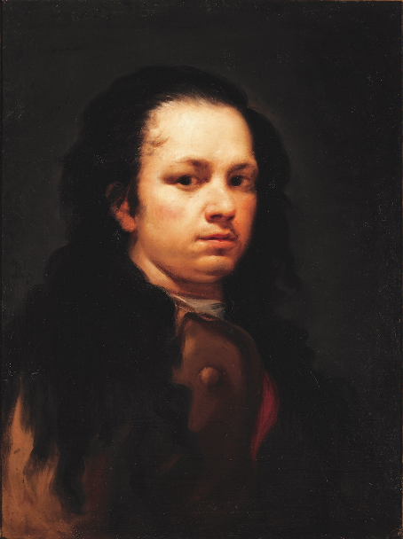
De Goya, zelfportret
28 okt
Lucas van Valckenborch, Winterlandschap met sneeuwval bij Antwerpen, 1575
Het sneeuwt in het 16e-eeuwse Vlaanderen. Kijk eens hoeveel er gebeurt op dit schilderij! In de kunstgeschiedenis staat dit bekend als de Wimmelbilder -stijl, wat staat voor een schilderij vol leven. Lucas van Valckenborch stond bekend om zijn gedetailleerde schilderijen van het dagelijks leven en was een pionier in het genre van winterlandschappen. Je kunt uren turen naar dit meesterwerk en er steeds weer nieuwe details in ontdekken. We maakten samen eens een puzzel van een vergelijkbaar werk, was dat van Brueghel?

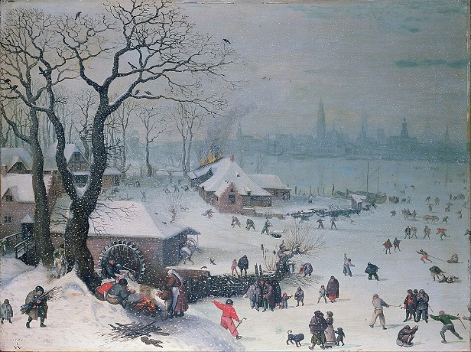

29 okt
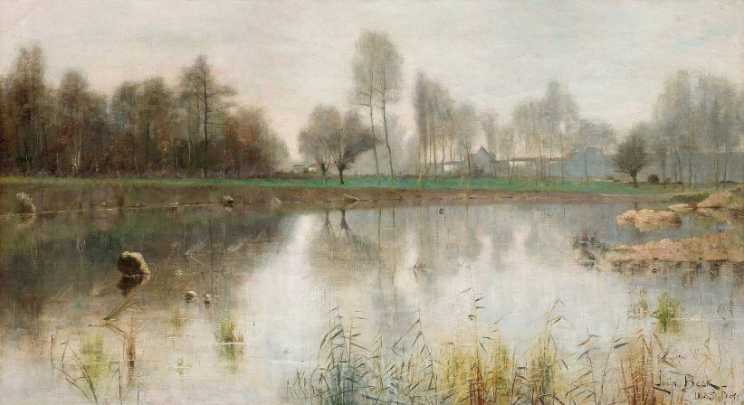
Julia Beck, Gréz par Nemours ( Seine et Marne ), 1885
Julia Beck werd geboren in het midden van de 19e eeuw in Stockholm en was dus Zweeds. Ze stierf in Parijs in 1935. Een groot deel van haar artistieke leven bracht ze door in Frankrijk. Ze maakte deel uit van de kunstenaarsgemeenschap in Grez-sur-Loing, ten zuiden van Parijs. Veel van haar landschappen beelden de omgeving af met meren, rivieren en vegetatie. Ze was gefascineerd door de lichteffecten in het water . Dat blijkt ook uit dit schilderij uit die periode.

